Serwis układu chłodzenia – utarte schematy kontra współczesne pojazdy

Pamiętajmy, że bezpowrotnie minęły już czasy niezniszczalnych samochodów. We współczesnych autach producenci często nie przewidują naprawy głównej. Mała pojemność skokowa, wysoka moc z każdego litra pojemności, turbinki, turbiny i kompresory łączone w różnych konfiguracjach, a to wszystko zalane olejem 0w20 i wskazaniem jego wymiany co 30 tysięcy kilometrów narażają na zerwanie filmu olejowego przy nawet niewielkim punktowym wzroście temperatury. Z kolei niedogrzany silnik emituje zbyt wiele substancji szkodliwych i nie spełnia restrykcyjnych norm emisji spalin. Jest kilka kluczowych aspektów, które należy sprawdzić.

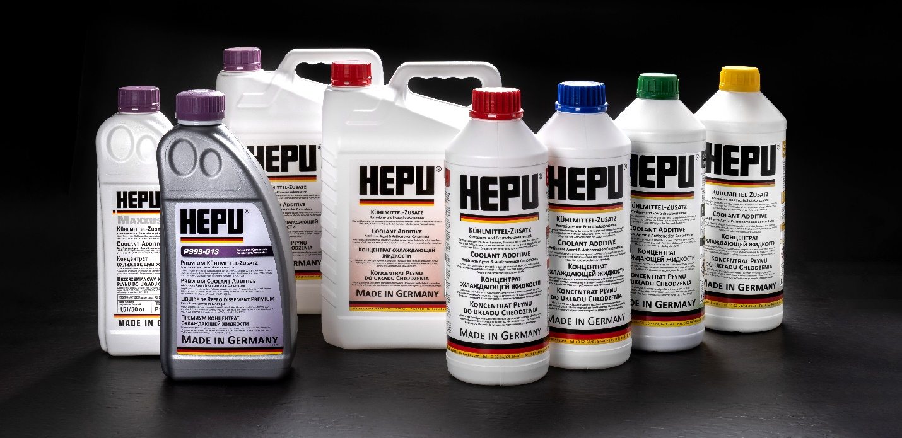
Płyny i koncentraty do układu chłodzenia HEPU® Germany

- Przebieg płynu
Wymiana płynu w układzie chłodzenia jest aspektem, który powinien być tak samo gorliwie przestrzegany, jak wymiana oleju w silniku, czy płynu w układzie hamulcowym. W tych trzech przypadkach kierowca i mechanik muszą bezwzględnie pamiętać o wyznaczonych interwałach wymian. W silnikach nowej generacji wartością graniczną staje się 2 lata lub 120 tysięcy kilometrów. Po tym okresie płyn traci swoje właściwości i nie jest w stanie skutecznie schłodzić silnika.
- Czystość płynu
Stan płynu najłatwiej ocenić zaglądając do zbiornika wyrównawczego (lub chłodnicy). Jeśli płyn jest brudny czy zaolejony lub widać gruby, rdzawy nalot na ściankach to bezdyskusyjnie należy go wymienić. Warto również sprawdzić obecność spalin w układzie chłodzenia – to sygnał o problemach z silnikiem (np. uszczelka pod głowicą) lub układem wydechowym (EGR).
- Temperatura pracy silnika
Temperatury wrzenia i krzepnięcia to dwa skrajne punkty pracy płynu. Zimy z mrozami poniżej 30°C odeszły w niepamięć, natomiast przyszły do nas tropikalne temperatury letnie. Jest to co najmniej tak samo groźne dla silnika jak siarczyste mrozy. Przy naprawie związanej z układem chłodzenia warto sprawdzić testerem diagnostycznym temperaturę pracy silnika – zdarza się, że silnik pracuje w skrajnych górnych granicach temperatury i zbyt często uruchamiają się wentylatory. Jest to sygnał, że coś niedobrego dzieje się z układem chłodzenia. Warto używać pirometru – szybko, sprawnie i precyzyjnie wykryjemy źródło wysokiej temperatury (brak tłoczenie pompy, niedrożna chłodnica, awaria termostatu itp.).
- Smarowanie
Smarowanie to słowo klucz długiej, bezawaryjnej pracy silnika. Wbrew pozorom nie zależy ono tylko od dobrego oleju i jego odpowiedniej filtracji. Zbyt wysoka temperatura silnika szybko doprowadzi do zerwania filmu olejowego i punktowego przytarcia gładzi cylindrów lub bieżni panewek. Często słychać utyskiwanie na „rzadki” olej lub absurdalnie długie interwały jego wymiany. Podczas szkoleń często słyszymy o silnikach, które tego nie wytrzymały. Często jednak źródłem problemu nie jest olej, a właśnie naruszony bilans cieplny silnika.
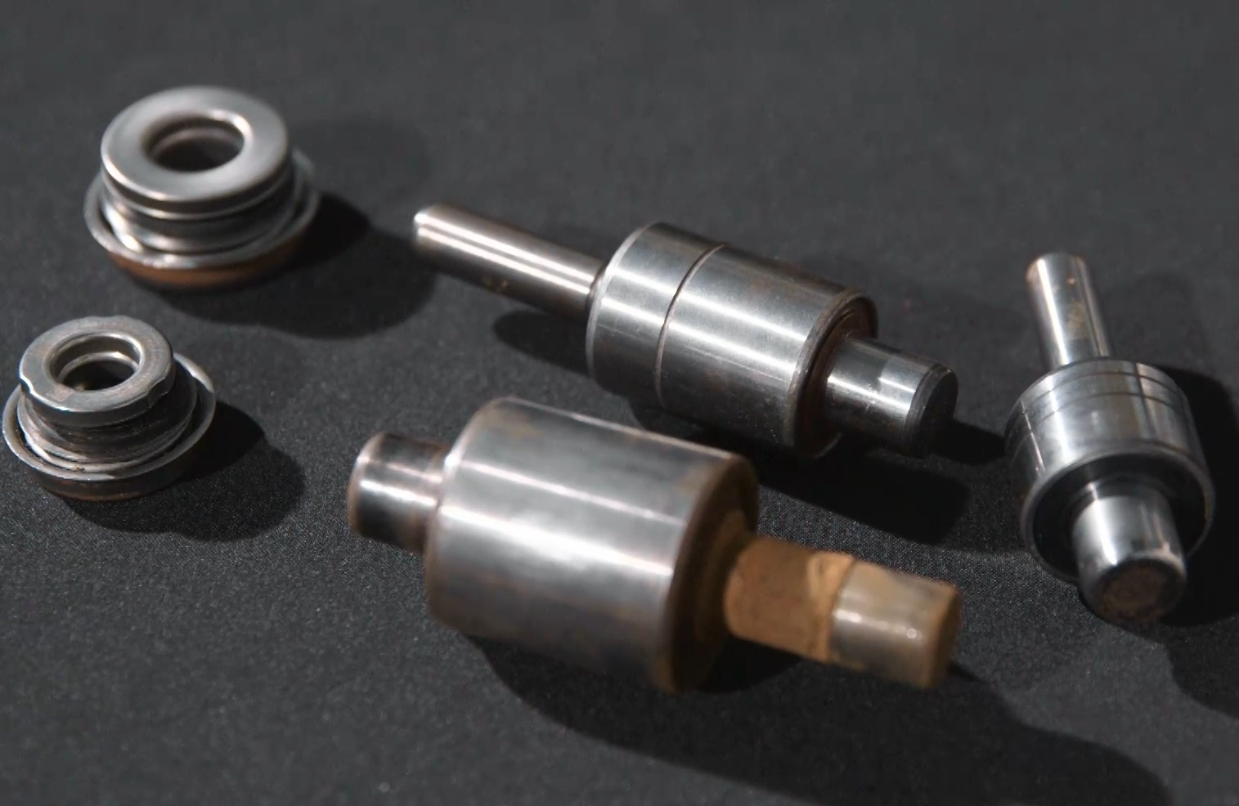
Tak wyglądają łożysko i pierścienie smarowane wodą.
Oczywiście zdaję sobie sprawę, że mechanik nie jest w stanie skontrolować układu chłodzenia przy każdorazowej wymianie oleju. Jednak wszystkim przyniesie korzyści, jeśli każda wizyta w warsztacie będzie łączyła dwa etapy: pierwszy to rozmowa z klientem, drugi to sama naprawa. Wbrew pozorom pierwszy etap nie jest taki łatwy jak mogłoby się wydawać. Bywa, że klient nie chce słuchać; bywa, że mechanik nie ma daru przekonywania lub nie wie jakich argumentów użyć, by do klienta dotrzeć. Ale nie możemy tego etapu bagatelizować – mechanik musi potrafić sprzedać swoją wiedzę i usługi.

Mam nadzieję, że ta publikacja dostarczyła Ci kilku rzeczowych argumentów do rozmów z klientami.
Witek Rogowski,
trener techniczny HEPU Germany

